Mától a mozikban a Mambo Maternica – közönségtalálkozók országosan
Mától látható a mozikban a Budapest Film forgalmazásában Nagy Borbála első nagyjátékfilmje, a Mambo Maternica Török-Illyés Orsolya, Sipos Vera, Székely Rozi és Schmied Zoltán főszereplésével. A Nemzeti Filmintézet Inkubátor Programja támogatásával készült, Budapesten, Berlinben és Párizsban játszódó film három nő egy napját követi végig, akik döntéshelyzet elé kerülnek: abortusz, lombikprogram és örökbefogadás közül választanak. A Mambo Maternica egyszerre tabudöntögető, közönséget megszólító és közösségteremtő filmalkotás. Budapesten, Szentendrén, Szegeden, Tatán, Veszprémben, Egerben és Székesfehérvárott a közönség az alkotókkal is találkozhat.
„Nagyon sok negyvenes női barátom mesélt nekem olyan élethelyzetekről – abortuszról, meddőségről, örökbefogadásról –, amelyekről ritkán beszélünk nyíltan. Láttam, mennyi bűntudat, félelem és külső elvárás tapad ezekhez a döntésekhez. Innen jött az igény, hogy három különböző nő sorsán keresztül beszéljek a szabadságról: arról, mennyire nehéz saját életet élni, amikor a társadalom nagyon hangosan mondja, mit kellene tennünk.” – nyilatkozta Nagy Borbála rendező arról, mi indította el benne ezt a történetet.
Párizsban Adél (Török-Illyés Orsolya) nem kívánt terhességgel néz szembe. Budapesten Nóra (Sipos Vera) titkolja, hogy férjével (Schmied Zoltán) gyermeket akarnak örökbe fogadni. Berlinben Becky (Székely Rozi) szembesíti családját azzal, hogy egyedülálló anya akar lenni. A három, negyven körüli nő élete fordulóponthoz érkezik: mindössze egy nap alatt kell sorsfordító döntéseket hozniuk. Mindegyikük egy-egy kezdeti problémával küzd - legyen az meddőség, abortusz, vagy gyerekvállalás egyedül. A vélt megoldások azonban csak még több bonyodalomhoz vezetnek.
A filmhez kapcsolódóan országosan több helyen lesz közönségtalálkozó. Február 26-án 19.30 órakor a budapesti Művész moziban a vetítés után Nagy Borbála rendező, Sipos Vera és Székely Rozi főszereplők, valamint Iványi Petra producer várja a nézők kérdéseit. Február 27-én 18 órakor a szentendrei P’Art moziban lesz látható a film, ahol a közönség találkozhat a négy hölgy mellett Schmied Zoltánnal is.
Március 3-án 18 órakor a szegedi Belvárosi moziban a vetítés után a nézők Nagy Borbálának, Török-Illyés Orsolyának és Székely Rozinak tehetik fel a kérdéseiket. Március 4-én 18 órakorTatán az Est moziban lesz közönségtalálkozó Nagy Borbálával ésTörök-Illyés Orsolyával. Március 5-én a veszprémi FOTONban Török-Illyés Orsolya és Sipos Vera várja a közönséget, március 6-án 19 órakor Egerben az Uránia moziba a három női főszereplő kíséri el a filmet, végül március 25-én 18 órakor a székesfehérvári Barátság mozi nézői Török-Illyés Orsolyával, Sipos Verával és Schmied Zoltánnal beszélgethetnek.
A Mambo Maternica rendezője és forgatókönyvírója Nagy Borbála, operatőre Moritz Friese, producere Iványi Petra és Margarita Amineva-Jester, co-producerei Julie Paratian (Franciaország), és Daria Wichmann (Németország), vágója Dunai László, látványtervezője Melicher Gréta, jelmeztervezője Bognár Hajnalka. A film a Nemzeti Filmintézet támogatásával, a Lupa Pictures gyártásában, a Sister Productions, Deutsche Film- und Fernsehakademie Berlin és a Voices Films koprodukciójában valósul meg. A film 2026. február 26-án kerül a hazai mozikba a Budapest Film forgalmazásában.
https://www.youtube.com/watch?v=68y9p5MdeVs
Sajtókapcsolat:
- Tamás Dorka
- tamasdorka@tamasdorka.hu
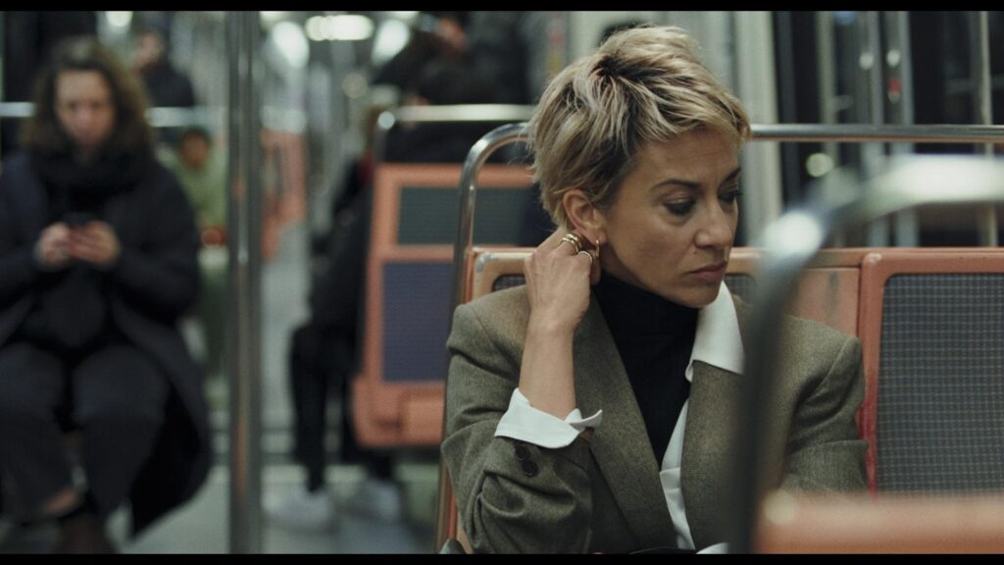 | © Budapest Film
Eredeti tartalom: Nagy Borbála
Továbbította: Helló Sajtó! Üzleti Sajtószolgálat
Ez a sajtóközlemény a következő linken érhető el:

